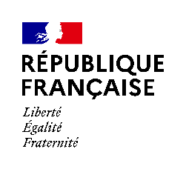 |  |  | 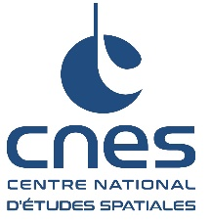
23 février 2026 |  | 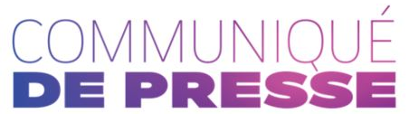 |  | CPXXX-2026
Cercle, l’ESA et le CNES annoncent un partenariat historique au Musée de l’Air et de l’Espace – Paris-Le Bourget
pour le Cercle Festival 2026

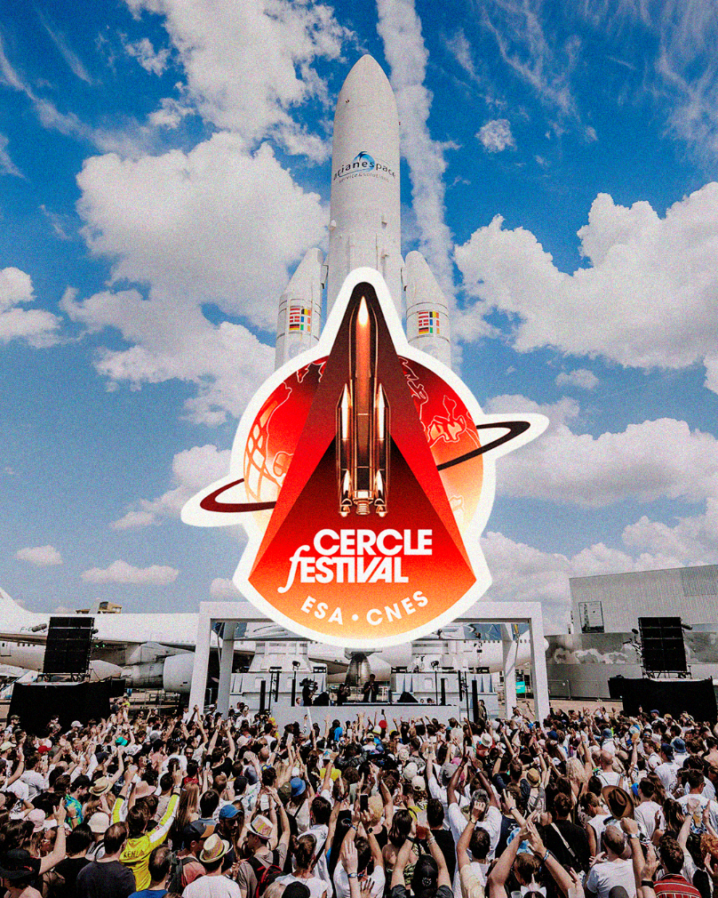

L’Agence spatiale européenne (ESA), le Centre national d’études spatiales (CNES) et Cercle annoncent aujourd’hui une collaboration inédite à l’occasion de l’édition 2026 du Cercle Festival, réunissant pour la première fois les agences spatiales française et européenne et l’un des festivals de musique électronique les plus singuliers au monde.
Prévue du 22 au 24 mai 2026 au Musée de l’Air et de l’Espace – Paris-Le Bourget, cette collaboration s’inscrit dans une vision commune mêlant innovation, exploration, transmission et création artistique, au cœur d’un lieu emblématique de l’histoire aéronautique et spatiale.
Musique et Espace, une relation historique
Bien plus qu’un partenariat institutionnel, cette rencontre s’inscrit dans un dialogue artistique ancien entre la musique et l’espace. Depuis les imaginaires cosmiques explorés par David Bowie ou Pink Floyd à l’époque de la conquête spatiale, jusqu’aux pionniers de la musique électronique comme Jean-Michel Jarre, Kraftwerk ou Daft Punk, l’espace a toujours nourri l’expérimentation sonore et visuelle.
Par ses textures synthétiques, son design sonore immersif et son esthétique futuriste, la musique électronique évoque naturellement l’immensité du cosmos et l’esprit d’exploration. Le Cercle Festival devient ainsi un terrain d’expression unique où espace, science et création contemporaine se rencontrent.
Installé sur le tarmac mythique du Bourget, entouré d’avions et de lanceurs Ariane, le festival placera l’héritage aéronautique et spatial au cœur d’expériences musicales et audiovisuelles tournées vers l’avenir.
Une alliance entre espace, science et culture contemporaine
À travers ce partenariat, l’ESA et le CNES investissent un nouveau territoire d’expression culturelle afin de partager les enjeux du spatial français et européen avec un public international, curieux et intergénérationnel. Des activations dédiées permettront de mettre en lumière le rôle concret de ces activités spatiales avec l’accent mis sur les thèmes de la science, de l’exploration et de l’accès à l’espace.
Cette collaboration traduit la volonté commune de l’ESA et du CNES de créer des passerelles inédites entre science et culture, en allant à la rencontre de nouveaux publics au-delà des cadres institutionnels traditionnels.
Un cadre emblématique pour une édition sans précédent
Reconnu pour transformer des sites d’exception en scènes musicales spectaculaires, Cercle investira une nouvelle fois le tarmac du Musée de l’Air et de l’Espace – Paris-Le Bourget pour son festival.
Trois scènes emblématiques prendront place sous des monuments de l’histoire aéronautique et spatiale :
- Scène A380
- Scène Concorde
- Scène Ariane
Ces espaces accueilleront artistes internationaux, dont Eric Prydz, ARTBAT, Ben Böhmer, ANNA, Kölsch, Lane 8, Michael Bibi, Adriatique, talents émergents et une communauté venue du monde entier, dans une mise en scène pensée pour magnifier à la fois la musique, l’architecture et le patrimoine. Après une édition 2024 à guichets fermés ayant rassemblé des publics issus de plus de 100 pays, l’édition 2026 se déploiera sur trois jours, confirmant la dimension internationale et l’ambition artistique du Cercle Festival.
Un dôme spatial immersif au cœur du festival
Au centre du dispositif, l’ESA, le CNES et Cercle dévoileront une installation inédite en Europe dans un festival musical : un dôme spatial immersif conçu comme un espace de découverte et d’expérimentation. Ce lieu sera dédié à des conférences thématiques réunissant astronautes, experts et personnalités scientifiques (programmation annoncée prochainement), une exposition de maquettes spatiales et des expériences immersives incluant réalité virtuelle et dispositifs sensoriels.
Une ouverture symbolique depuis l’espace
Parmi les temps forts de cette collaboration figure la participation de Sophie Adenot, astronaute de l’ESA et actuellement à bord de la Station spatiale internationale dans le cadre de la mission εpsilon.
Elle ouvrira officiellement le Cercle Festival 2026 à travers une prise de parole exceptionnelle, enregistrée en impesanteur depuis la Station spatiale internationale (ISS), offrant un moment inédit de connexion entre la Terre, l’espace et la musique.
De plus amples informations sur le partenariat et la programmation seront révélées prochainement.
A propos de Cercle
Cercle est un mouvement artistique qui conçoit et produit des expériences immersives, des événements musicaux uniques, des festivals, un label musical. À la croisée de la musique, de l’esthétique, du patrimoine et de l’image, Cercle met en lumière des artistes uniques se produisant dans des lieux d’exception, offrant un nouveau regard sur le patrimoine culturel et naturel mondial. À ce jour, Cercle a produit plus de 240 événements à travers le monde, dont une trentaine au sein de sites classés au patrimoine mondial de l’UNESCO.
CERCLE FESTIVAL 2024 IMAGES & VIDÉOS
CERCLE FESTIVAL INSTAGRAM / TIK TOK / FACEBOOK
CERCLE MUSIC YOUTUBE
CONTACT PRESSE : jimena@cerclemusic.com

A propos de l’ESA
L’Agence spatiale européenne (ESA) est la porte d’entrée de l’Europe vers l’espace.
Organisation intergouvernementale fondée en 1975, l’ESA a pour mission de façonner le développement des capacités spatiales européennes et de veiller à ce que les investissements dans l’espace bénéficient aux citoyens européens et au monde dans son ensemble.
L’ESA compte 23 États membres : l’Autriche, la Belgique, la République tchèque, le Danemark, l’Estonie, la Finlande, la France, l’Allemagne, la Grèce, la Hongrie, l’Irlande, l’Italie, le Luxembourg, les Pays-Bas, la Norvège, la Pologne, le Portugal, la Roumanie, la Slovénie, l’Espagne, la Suède, la Suisse et le Royaume-Uni. La Lettonie, la Lituanie et la Slovaquie sont Membres Associés.
L’ESA a établi des coopérations formelles avec quatre États membres de l’Union européenne. Le Canada participe à certains programmes de l’ESA dans le cadre d’un accord de coopération.
En coordonnant les ressources financières et intellectuelles de ses membres, l’ESA est en mesure de mener des programmes et des activités qui dépassent largement les capacités de tout pays européen pris individuellement. Elle collabore notamment avec l’Union européenne pour la mise en œuvre des programmes Galileo et Copernicus, ainsi qu’avec EUMETSAT pour le développement de missions météorologiques.
Pour en savoir plus sur l’ESA, rendez-vous sur www.esa.int.
CONTACT PRESSE : media@esa.int
A propos du Musée de l’Air et de l’Espace – Paris-Le Bourget
Situé à l’aéroport de Paris-Le Bourget, ce musée historique, fondé en 1919, est l’un des plus anciens et prestigieux musées d’aéronautique au monde. Il abrite plus de 150 appareils ainsi que des milliers d’objets exceptionnels — satellites, fusées, moteurs, maquettes et œuvres d’art — retraçant le parcours de l’humanité dans la conquête des cieux.
CONTACT PRESSE : presse@museeairespace.fr

A propos du CNES
Le CNES (Centre National d’Études Spatiales) est l’établissement public chargé de proposer au Gouvernement la politique spatiale française et de la mettre en œuvre en Europe. Il conçoit et met des satellites en orbite, invente les systèmes spatiaux de demain et favorise l’émergence de nouveaux services utiles au quotidien.
Créé en 1961, le CNES est à l’initiative de grands programmes spatiaux, notamment dans le domaine des lanceurs et des satellites, et s’impose comme un partenaire clé de l’industrie pour soutenir l’innovation.
Le CNES compte près de 2 400 collaborateurs et collaboratrices, passionnés par l’espace, qui ouvrent des champs d’application infinis et innovants. Il intervient dans cinq domaines : le lanceur Ariane, la recherche scientifique, l’observation, les télécommunications et la défense.
Acteur majeur de l’innovation technologique, du développement économique et de la politique industrielle en France, le CNES noue également des partenariats scientifiques et participe à de nombreux projets internationaux.
La France, représentée par le CNES, est l’un des principaux contributeurs de l’Agence Spatiale Européenne (ESA).

CONTACTS
Nathalie Blain | Tél. 01 44 76 75 21 |  |  |  | nathalie.blain@cnes.fr
Pascale Bresson | Tél. 01 44 76 75 39 |  |  |  | pascale.bresson@cnes.fr
Raphaël Sart | Tél. 01 44 76 74 51 |  |  |  | raphael.sart@cnes.fr

